介護職員初任者研修講座案内（ 土・日コース ）

- 期間
・令和元年10月5日（土）～令和元年 11月 23日（土）13日間
・定員12名（先着順）なお、受講申込者が少数の場合は開講出来ない場合があります。
※開講できない場合は一週間前までにご連絡します。
● 受講料
・55,000円（テキスト代 5,900円含む）但し、高校在学生は30,000円（テキスト代5,900円を含む）
・研修修了後取得出来る資格 介護職員初任者研修修了
（研修修了者の認定方法：修了評価を実施後、評価基準70点未満の場合は、補習後、再評価を行います）
- 持参
テキスト、ノート、筆記用具、印鑑、昼食、飲み物、はきもの（上靴） ※動きやすい服装
※身分を証明するもの（運転免許証・または健康保険証の写し）未提出の方のみ
- その他
・登校したら、出席簿にサイン、押印をして下さい。
・欠席、遅刻の場合は必ず連絡を入れて下さい。無断の場合は修了出来ないことがあります。
・車で来られる方は事故等に十分にご注意ください。
・当校の駐車についての事故等の責任は一切負えません。（駐車場30台完備）
・館内・敷地内共に禁煙です。
・昼食、飲み物等のゴミは各自お持ち帰りください。

- お問い合わせ先 及び 場所
研修実施事業者：（株）いきいき
介護研修スクールいきいき 事務局（担当：石田・寺島・溝部）
〒８１１－４３３１ 遠賀郡遠賀町別府４１０７－１
ＴＥＬ：０９３－２９１－１５５５
ＦＡＸ：０９３－２９１－１５３０
ﾎｰﾑﾍﾟｰｼﾞ: http://school-ikik.com/
※ご不明な点やご質問はお気軽にお問合せ下さい。(平日10-17時)
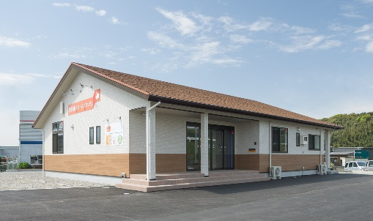
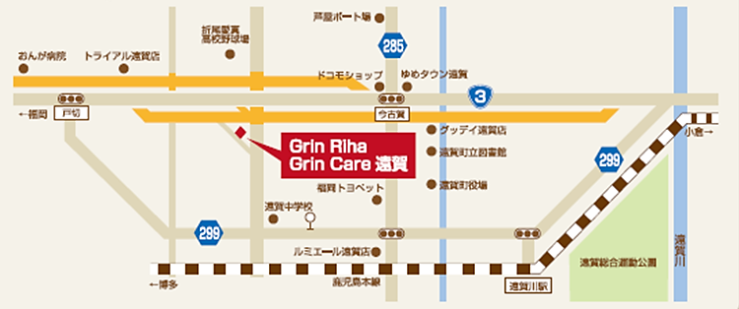
介護研修
スクールいきいき

